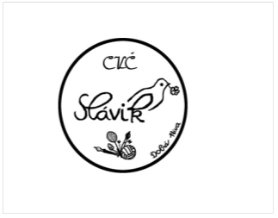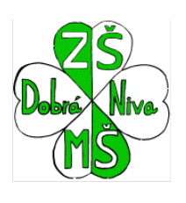ZS s MŠ J. S. Neresnického v spolupráci s CVČ- Slávik a ŠKD v Dobrej Nive

Vás srdečne pozývajú na burzu.

**Dajme veciam druhú šancu !!!**

**Neváhajte príďte predávať a výhodne nakúpiť.**

******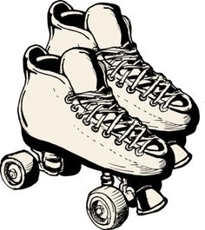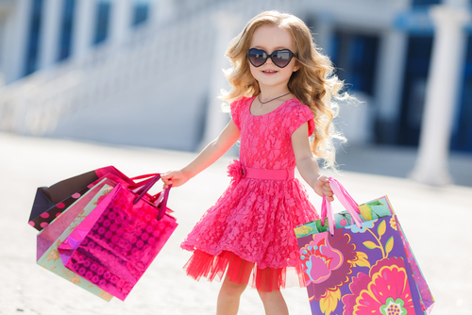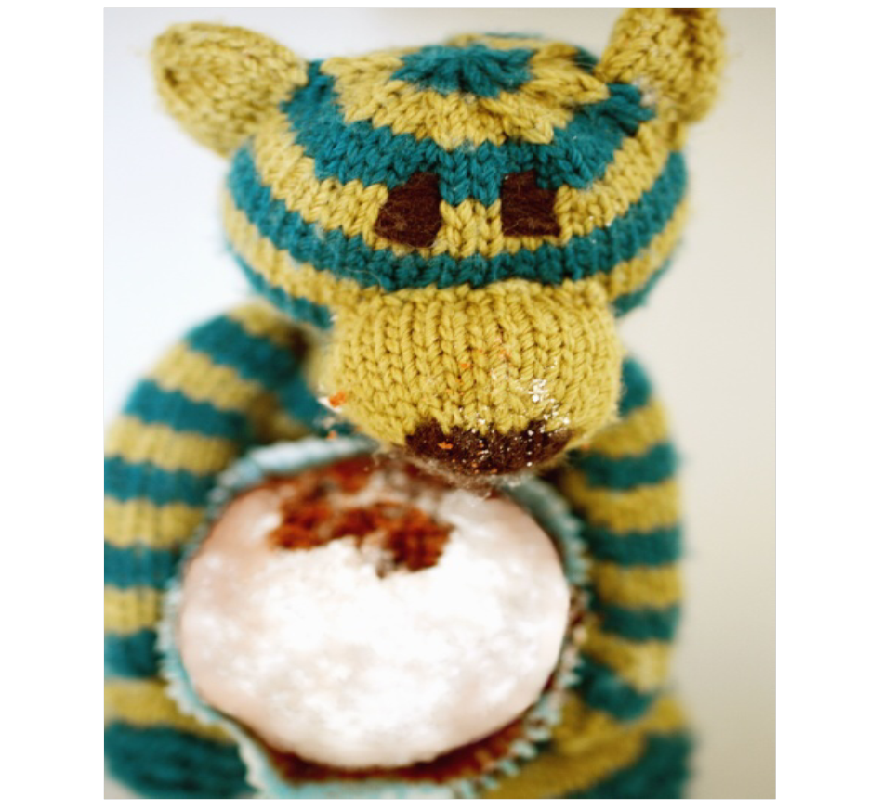**

Dna 30.11 2018 od 12:00 hod. do 15:00 hod. vo vestibule školy sa bude konať burza oblečenia , obuvi, športových potrieb, hračiek , kníh a domácich potrieb, interiérových doplnkov a pod.

Výťažok z predaja môžete venovať na dobrovoľnú vianočnú zbierku pre útulok Zvolen.